Федеральное агентство по образованию
Уральский государственный технический университет – УПИ
имени первого Президента России Б.Н. Ельцина
Факультет дистанционного образования

Отчёт по индивидуальной задаче
по дисциплине: Теория информационных процессов и систем
на тему: Алгоритм Фаулкса и его применения

Семестр № 6

Преподаватель Александров О.Е.

Студент гр. № ИТЗ–36011д Крючкова И. Н.

Номер зачётной книжки

Екатеринбург
2009

Отчёт по индивидуальной задаче № 13/1 по Теории информационных процессов и систем
№ записи в книге регистрации____________ дата регистрации _______________2009 г.
Преподаватель Александров О.Е.

Студент Крючкова И. Н. группа № ИТЗ-36011д

Деканат ФДО____________

Введение
Известно, что Фреголи может полностью сменить одежду в рекордное время. Речь идет не о секрете, а о логическом методе одевания и раздевания.
Если математика прошлого действительно позволяла подсчитать количество комбинаций, которые нужно испробовать для того, чтобы одеться или раздеться по возможности наиболее удобным способом, то математика сегодняшнего дня позволяет определить лучшую (или лучшие) среди этих комбинаций.
Посмотрим, что он может сделать по крайней мере с восемью первыми предметами; при этом любой согласится с тем, что:
- взять свою трость он сможет в последнюю очередь,
- ему остается исследовать самое большее
8! = 8 ∙ 7 ∙ 6 ∙ 5 ∙ 4 ∙ 3 ∙ 2 ∙ 1 = 40 320
возможностей, из которых на самом деле большое количество отпадает вследствие невозможности надеть пальто раньше пиджака, пиджак раньше жилета и т. д.

Постановка задачи

Обозначим буквами операции: А, В, С, D, Е, F, G, H.
Ограничения: А < В, D, С; В < С; В >< D, F; С < Е; D < С, Е, H; F |< G; G < С, H; I < C.

Условие задачи
Найти допустимую последовательность операций и нарисовать граф.

Методы решения

Итак, попытаемся найти путь в этом лабиринте, устанавливая возможные иерархии между различными частями одежды.
Для простоты записи мы обозначим их буквами: А — брюки, В — жилет, С — пиджак, D — галстук, Е — пальто, F — носки, G — обувь, H — перчатки.
Мы уверены, что наш друг при всей своей ловкости не сможет, например, надеть брюки позже жилета, пиджака и галстука; мы выразим это необходимое условие обозначением
А < В, D, С;
жилет позже пиджака
(что можно читать как «В предшествует С»). Зато ему безразлично, надеть ли прежде жилет или галстук или носки, что запишется в виде

В D, F.
Наконец, мы считаем почти немыслимым, чтобы он не обулся немедленно после того, как надел носки; отсюда напрашиваются общие обозначения
F |< G
(F непосредственно предшествует G).

Подытожим подобные соотношения различных типов, допускаемые нашей задачей:
А < В, D, С; В < С; В >< D, F; С < Е; D < С, Е, H; F |< G; G < С, H; I < C.
Эти соотношения могут выражаться рисунком или графом.
Граф, сам по себе, может быть представлен матрицей, если условиться обозначать единицей все реализуемые связи буквы, стоящей в строке, с буквой, указывающей столбец.

Умножим положительную матрицу М на положительную матрицу и заменяет все большие нуля элементы результирующего произведения на 1

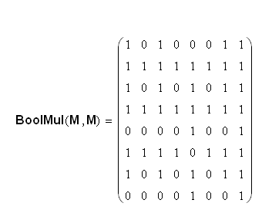

Теперь определим, существует ли такой путь между какой-нибудь буквой, служащей входом, и какой-нибудь буквой, служащей выходом, который дал бы возможность нашему другу Фреголи одеться, не нарушая выписанных выше соотношений.

Чтобы справиться с этой задачей, выполним довольно специфическую операцию умножим положительную матрицу на нее же до тех пор, пока результат умножения не перестает изменяться

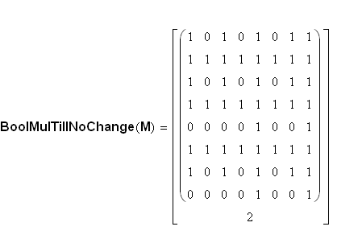

Это множество обладает одним и только одним гамильтоновым путем, которым является путь ADBFGCEH. Последнее означает, Фреголи обладает одним и только одним способом одеться, как денди. Этот способ состоит в том, чтобы одеваться в таком порядке: галстук, жилет, носки, ботинки, пиджак, пальто, перчатки.

Алгорифм Фаулкса
Цель задачи состоит в том, чтобы найти (если это возможно) пути, проходящие один и только один раз через каждую из точек и удовлетворяющие написанным соотношениям: это гамильтоновы пути.

Алгоритм Фаулкса крайне прост. Запишем матрицу связей

,.

Умножим эту матрицу саму на себя (M1=M*M, M2=M1*M..., Mk=M(k-1)*M...) до момента пока результат не станет оставаться незменным (Mk=M(k-1))

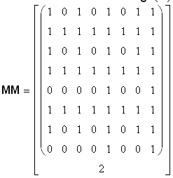.

Переставим строки в порядке убывания количества единичек в них. Запоминая переставленные.
И переставим колонки в порядке возрастания количества единичек в них. Запоминая переставленные.
Полученную матрицу анализируем на существование Гамильтонова пути.

Квадратные матрицы, состоящие из единиц, опирающихся на главную диагональ, образуют классы эквивалентности

Заключение

Алгорифм Фаулкса представляет собой один из методов выяснения совместности отношения порядка (поскольку не должно существовать цикла). Он позволяет, кроме того, найти все отношения порядка между двумя элементами, которые выводятся из предположений в силу транзитивности отношения порядка.
Зато на практике часто приходится иметь дело с соотношением частичного упорядочения, допускающим циклы. В этом случае этот алгоритм дает нам метод, хорошо приспособленный для решения задачи.

Путь, проходящий один и только один раз через все точки данного графа.

